Univerzitet u Sarajevu
Elektrotehnički fakultet
Predmet: Optimizacija resursa
Akademska godina: 2020/2021
Student: Samra Mujčinović
Datum: 16.11.2020.
Izvještaj sa laboratorijske vježbe 4

Zadatak 1
Ideja za rješenje zadatka
Za realizaciju funkcije pronalaska lokalnog minimuma zadane funkcije putem taboo pretraživanja, kreirali smo listu u koju pohranjujemo posjećene najbolje tačke. Zatim tražimo sve okolne tačke za zadanu početnu tačku. Takvih tačaka ima osam. Iz skupa susjednih tačaka biramo onu najbolju, te dodatno provjeravamo da li je ona u opsegu i da li je već u taboo listi. Nakon što pronađemo najbolju tačku, dodajemo je u taboo listu ako već nije u listi. Ako je lista puna, odbacujemo prvi element liste a novonađenu tačku dodamo na kraj liste. Na kraju zapamtimo najbolje rješenje, te ovaj postupak ponavljamo N puta. Kao rezultat funkcije se vraća najbolje rješnje.
Vodič kroz kôd/simulaciju
Jedina funkcija koja je definisana u ovom zadatku je TS funkcija čiji je prototip zadan u postavci. U njoj je sadržana cjelokupna logika pronalaženja lokalnog minimuma zadane funkcije.
Pored ove funkcije, definisane su četiri funkcije date u trećem zadatku radi provjere rezultata koje vraća funkcija TS.
Dodana je i funkcija isInTabooList koja kao argumente prima tačku i listu, te vrši provjeru da li se zadana tačka nalazi u taboo listi. Rezultat ove funkcije je boolean tipa.
Rezultati kôda/simulacije
Prilikom testiranja rada implamentirane funkcije TS, bile su korištene testne funkcije iz postavke, te sljedeće vrijednosti nekih od argumenata funkcije TS:
N = 1000
delta_x = 0.5
eps = 0.00001
L = 100

Početna tačka, kao i opseg su različiti za svaku funkciju, s tim da su za početnu tačku uzete vrijednosti koje su približne globalnom minimumu, kako bismo dobili što približnije rezultate. Promatrani opseg za svaku funkciju je isti kao u postavci.
Za prvu, parabolid, funkciju početna tačka koju smo uzeli je (-2, 2), te u kombinaciji sa gore navedenim vrijednostima ostalih argumenata dobijamo lokalni minimum (3, -1), te uviđamo da je ova funkcija pronašla lokalni minimum jednak globalnom.
Sljedeća funkcija, rastrigin, za početnu tačku (2, -4), vraća lokalni minimum u (0, 0) te vidimo da vraća lokalni minimum jednak globalnom minimumu.

Za funkciju Drop-Waves kao početnu tačku uzeli smo (2, 2) te kao lokalni minimum dobili tačku (0, 0), što je jednako globalnom minimumu.

I za posljednju, Holder Table, funkciju uzeli smo početnu tačku (7, 10), te dobili rezultat (8, 9.5) što je približno globalnom minimumu.

Uzmemo li za delta_x manju vrijednost kao npr: delta_x = 0.01 i N = 5000 dobijamo sljedeće rezulate(u ovom slučaju kao početne tačke uzete su tačke približnije globalnom minimumu):

Za prvu, parabolid, funkciju početna tačka koju smo uzeli je (3, 2), te u kombinaciji sa gore navedenim vrijednostima ostalih argumenata dobijamo lokalni minimum (3, -1), te uviđamo da je ova funkcija pronašla lokalni minimum jednak globalnom.
Sljedeća funkcija, rastrigin, za početnu tačku (0.5, -0.5), vraća lokalni minimum u (-3.08780779e-16, 3.08780779e-16) te vidimo da vraća lokalni minimum vrlo blizak globalnom minimumu.
Za funkciju Drop-Waves kao početnu tačku uzeli smo (0.5, -0.5) te kao lokalni minimum dobili tačku (0.37 -0.37), što je približno globalnom minimumu.
I za posljednju, Holder Table, funkciju uzeli smo početnu tačku (7, 10), te dobili rezultat (8.06, 9.66) što je približno globalnom minimumu.

Zaključak
Na osnovu provedenih testiranja, uzimajući različite vrijednosti za argumente funkcije TS, dolazimo do zaključka da za manju vijednost delta_x potrebno je povećati broj iteracija N, da bismo došli do tačnijih rezultata, jer u ovoj vrsti pretraživanja, algoritam terminira nakon izvršenih N iteracija. Također, uzmemo li za početnu tačku neku koja je približna globalnom minimumu, veća je mogućnost da ćemo kao rezultat dobiti lokalni minimum koji je dosta blizak globalnom.

Zadatak 2
Ideja za rješenje zadatka
U ovom zadatku je potrebno samo grafički prikazati rezultate funkcija definisanih u prethodnim zadacima. To je urađeno po uzoru na vježbu 3.

Vodič kroz kôd/simulaciju
U kodu su za svaku datu funkciju iz postavke zadatka definisane funkcije koje crtaju grafike za svaku od njih, te obilježavaju nađene minimume zadanih funkcija. Na kraju su samo pozvane ove funkcije.
Rezultati kôda/simulacije
Za početne vrijednosti svih argumenata uzete su vrijednosti date u prethodnom zadatku, te prikazane na slikama datim u nastavku.
Prvi slučaj za delta_x = 0.5 i N = 1000
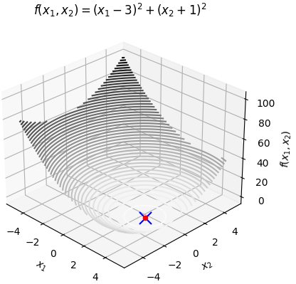
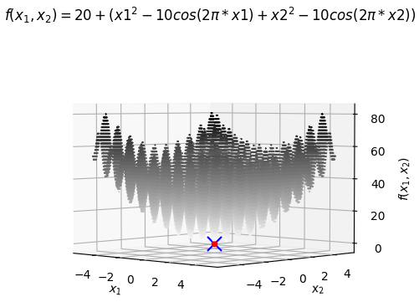
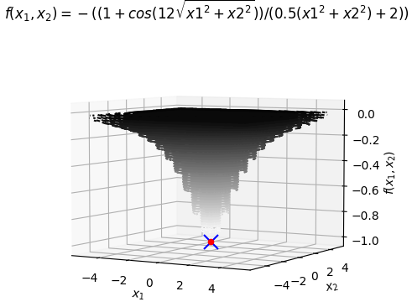
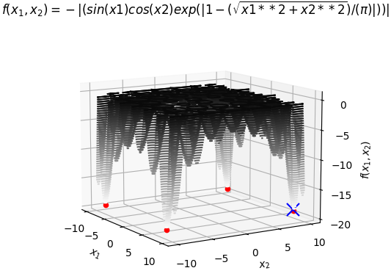

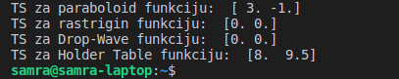
Drugi slučaj za delta_x = 0.01 i N = 5000
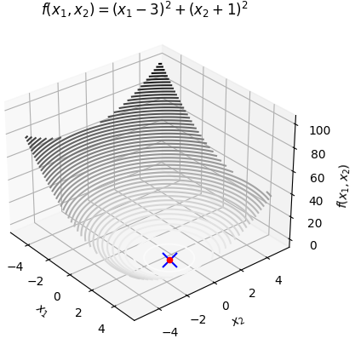
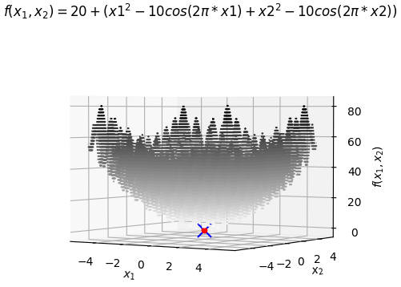
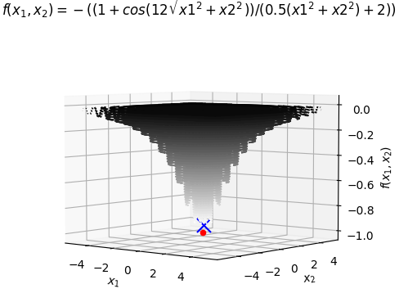
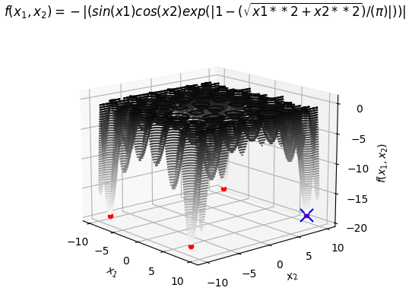
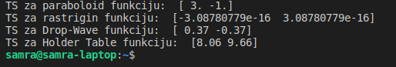

Zaključak
U ovom zadatku smo imali priliku grafički prikazati rezultate dobijene u prethodnom zadatku, te uporediti rezultate funkcije TS sa globalnim minimumom i uvjeriti se u njenu ispravnost.

